國家發展委員會 新聞稿
112年1月份景氣概況

發布日期：112年3月1日
發布單位：經濟發展處
112年1月景氣對策信號綜合判斷分數為11分，較上月減少1分，燈號續呈藍燈；景氣領先指標經回溯修正後呈連續3個月上升，同時指標則續呈下跌，仍須密切關注景氣後續變化。
受通膨及升息影響，全球經濟成長動能疲弱，終端市場需求低迷，且產業鏈持續調整庫存，致1月份生產面、貿易面、金融面、信心面指標均續呈疲弱，惟內需消費持續熱絡，零售及餐飲業營業額均較去年同期擴增。
展望未來，為減緩外需下滑對國內經濟之衝擊，政府已提出疫後強化經濟與社會韌性及全民共享經濟成果特別預算案，將有助於提振我國經濟表現。由於全球經貿成長動能低緩，恐持續牽制我國出口表現；投資方面，國內半導體供應鏈、綠能投資持續，以及投資台灣三大方案延續，加以跨境旅遊增加致航空器購置也相應擴增，且政府擴大公共建設預算，均有助支撐投資動能；內需方面，隨疫情管制措施陸續鬆綁，消費動能可望續溫。惟通膨及升息壓力續存，俄烏戰爭未歇，加以美中科技戰持續，全球經濟下行風險仍高，須密切關注後續發展，適時因應。

1.景氣對策信號（詳圖1、圖2）
112年1月為11分，較上月減少1分，燈號續呈藍燈。9項構成項目中，海關出口值由藍燈轉呈黃藍燈，分數增加1分，貨幣總計數M1B、批發、零售及餐飲業營業額均由黃藍燈轉呈藍燈，分數各減少1分；其餘6項燈號不變。個別構成項目說明如下：
- 貨幣總計數M1B變動率：由上月4.1%減至2.3%，燈號轉呈藍燈。
- 股價指數變動率：由上月-18.7%減至-19.2%，燈號續呈藍燈。
- 工業生產指數變動率：由上月下修值-5.7%減至-11.5%，燈號續呈藍燈。
- 非農業部門就業人數變動率：由上月-0.1%增至0.2%，燈號續呈藍燈。
- 海關出口值變動率：由上月-9.0%增至-0.3%，燈號轉呈黃藍燈。
- 機械及電機設備進口值變動率：由上月-2.8%減至-5.9%，燈號續呈黃藍燈。
- 製造業銷售量指數變動率：由上月下修值-12.1%減少至 -14.3%，燈號續呈藍燈。
- 批發、零售及餐飲業營業額變動率：由上月-0.8%減至 -3.9%，燈號轉呈藍燈。
- 製造業營業氣候測驗點：由上月上修值86.5點增至88.2點，燈號續呈藍燈。
2.景氣指標
(1)領先指標
- 領先指標不含趨勢指數為99.24，較上月上升0.85%（詳表1、圖3）。
- 7個構成項目經去除長期趨勢後，6項較上月上升，包括外銷訂單動向指數、製造業營業氣候測驗點、工業及服務業受僱員工淨進入率、建築物開工樓地板面積、實質半導體設備進口值、股價指數；僅實質貨幣總計數M1B較上月下滑。
(2)同時指標
- 同時指標不含趨勢指數為89.82，較上月下降2.57%（詳表2、圖4）。
- 7個構成項目經去除長期趨勢後，僅非農業部門就業人數較上月上升；其餘6項較上月下滑，分別為：電力（企業）總用電量、製造業銷售量指數、工業生產指數、批發、零售及餐飲業營業額、實質海關出口值、實質機械及電機設備進口值。
(3)落後指標
- 落後指標不含趨勢指數為102.48，較上月下降0.17%（詳表3、圖5）。
- 5個構成項目經去除長期趨勢後，3項較上月上升，包括製造業單位產出勞動成本指數、金融業隔夜拆款利率、失業率；其餘2項較上月下滑，分別為：製造業存貨價值、全體金融機構放款與投資。

聯 絡 人：經濟發展處吳明蕙處長、郭重附科長
聯絡電話：(02)2316-5851、5346

下次發布日期為 112年3月27日（星期一）下午4時
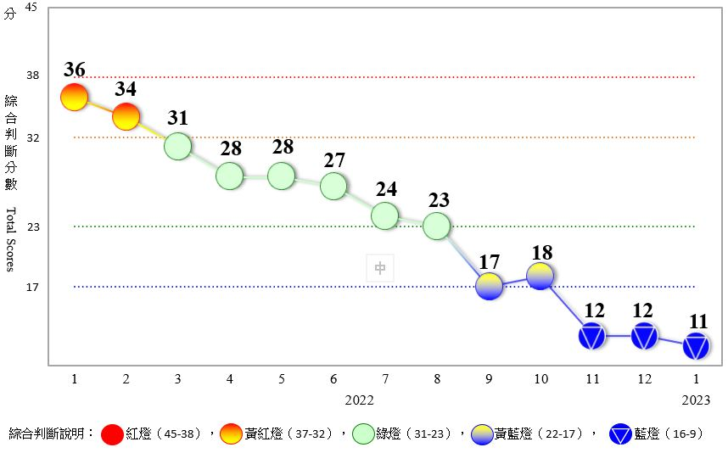 圖1 近1年景氣對策信號走勢圖
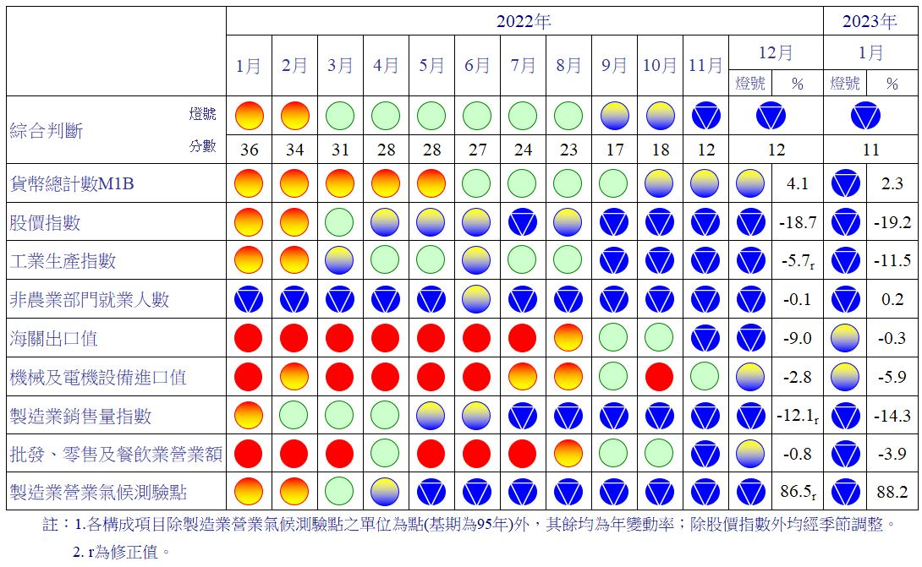 圖2 一年來景氣對策信號
表1 景氣領先指標
指數
項 目 | 111年 (2022) |  |  |  |  |  | 112年 (2023)
 | 7月 | 8月 | 9月 | 10月 | 11月 | 12月 | 1月
不含趨勢指數 | 98.74 | 98.08 | 97.66 | 97.54 | 97.81 | 98.41 | 99.24
較上月變動 (%) | -0.93 | -0.67 | -0.43 | -0.11 | 0.27 | 0.61 | 0.85
構成項目¹
外銷訂單動向指數² | 98.16 | 97.79 | 97.66 | 97.87 | 98.50 | 99.56 | 100.99
實質貨幣總計數M1B | 99.70 | 99.51 | 99.31 | 99.10 | 98.86 | 98.59 | 98.31
股價指數 | 99.46 | 99.17 | 98.93 | 98.77 | 98.69 | 98.67 | 98.67
工業及服務業受僱員工淨進入率³ | 99.87 | 99.89 | 99.90 | 99.91 | 99.95 | 100.00 | 100.04
建築物開工樓地板面積⁴ | 100.12 | 99.95 | 99.81 | 99.70 | 99.63 | 99.61 | 99.63
實質半導體設備進口值 | 99.90 | 100.03 | 100.14 | 100.23 | 100.30 | 100.35 | 100.36
製造業營業氣候測驗點 | 98.74 | 98.47 | 98.33 | 98.32 | 98.42 | 98.60 | 98.81
註：1.本表構成項目指數為經季節調整、剔除長期趨勢，並平滑化與標準化後之數值。以下表同。
2.外銷訂單動向指數採用以家數計算之動向指數。
3.淨進入率＝進入率—退出率。
4.建築物開工樓地板面積僅包含住宿類（住宅）、商業類、辦公服務類、工業倉儲類4項統計資料。
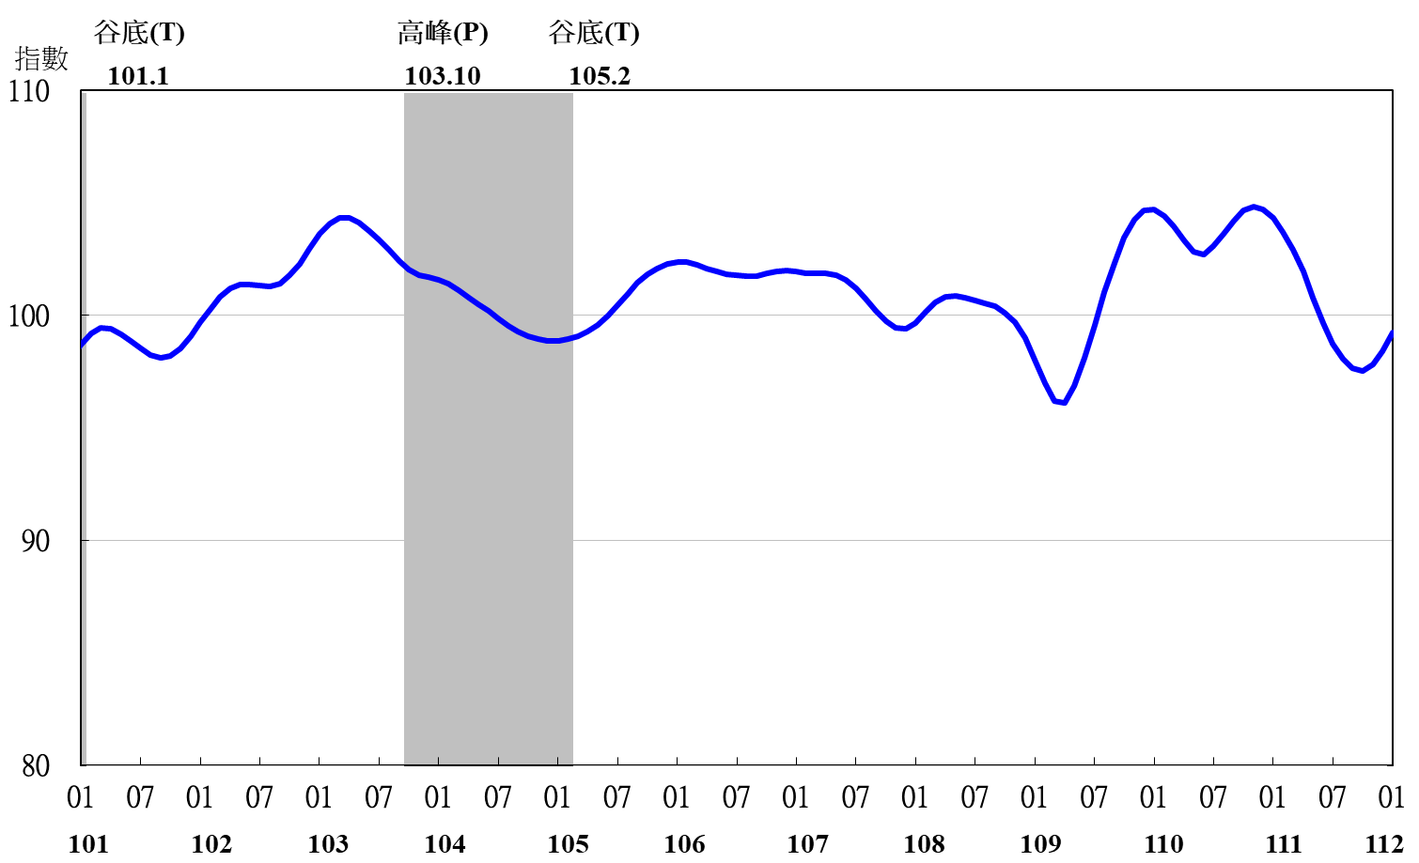

圖3 領先指標不含趨勢指數走勢圖

註：陰影區表景氣循環收縮期，以下圖同。
表2 景氣同時指標
指數
項 目 | 111年 (2022) |  |  |  |  |  | 112年 (2023)
 | 7月 | 8月 | 9月 | 10月 | 11月 | 12月 | 1月
不含趨勢指數 | 101.60 | 100.17 | 98.49 | 96.60 | 94.46 | 92.19 | 89.82
較上月變動 (%) | -1.13 | -1.41 | -1.67 | -1.92 | -2.22 | -2.41 | -2.57
構成項目
工業生產指數 | 100.15 | 99.66 | 99.09 | 98.49 | 97.84 | 97.16 | 96.44
電力(企業)總用電量 | 101.30 | 100.92 | 100.26 | 99.29 | 97.98 | 96.39 | 94.58
製造業銷售量指數 | 100.03 | 99.42 | 98.74 | 98.00 | 97.24 | 96.46 | 95.68
批發、零售及餐飲業營業額 | 100.78 | 100.29 | 99.77 | 99.20 | 98.54 | 97.87 | 97.18
非農業部門就業人數 | 99.51 | 99.58 | 99.72 | 99.91 | 100.17 | 100.47 | 100.80
實質海關出口值 | 100.25 | 99.67 | 99.03 | 98.36 | 97.67 | 97.04 | 96.46
實質機械及電機設備進口值 | 100.35 | 99.92 | 99.44 | 98.93 | 98.38 | 97.81 | 97.24

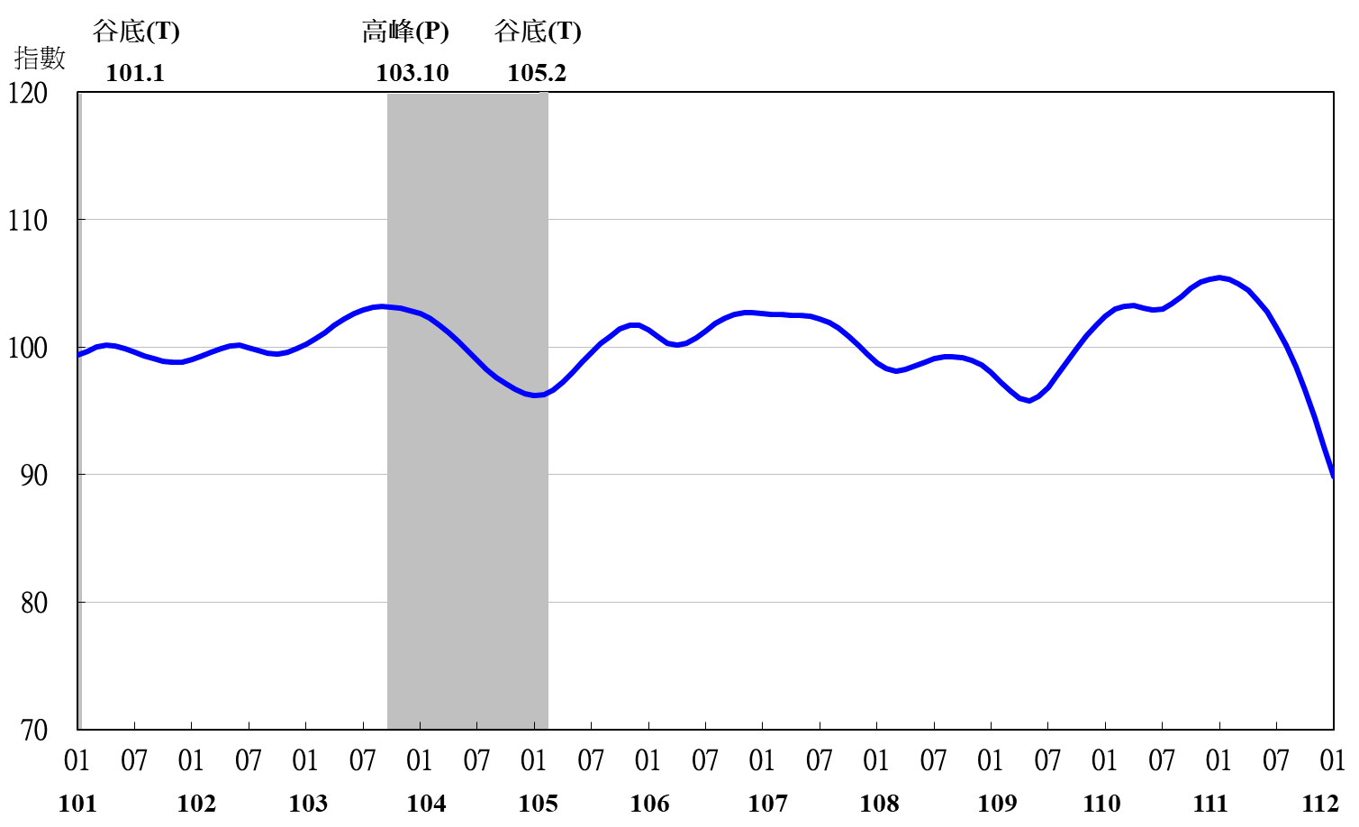
圖4 同時指標不含趨勢指數走勢圖

表3 景氣落後指標
指數
項 目 | 111年 (2022) |  |  |  |  |  | 112年 (2023)
 | 7月 | 8月 | 9月 | 10月 | 11月 | 12月 | 1月
不含趨勢指數 | 102.95 | 103.04 | 102.98 | 102.87 | 102.77 | 102.65 | 102.48
較上月變動 (%) | 0.28 | 0.09 | -0.06 | -0.11 | -0.09 | -0.12 | -0.17
構成項目
失業率¹ | 100.41 | 100.42 | 100.43 | 100.45 | 100.47 | 100.49 | 100.50
製造業單位產出勞動成本指數 | 101.02 | 101.40 | 101.70 | 101.97 | 102.25 | 102.49 | 102.70
金融業隔夜拆款利率 | 100.07 | 100.15 | 100.23 | 100.32 | 100.41 | 100.51 | 100.61
全體金融機構放款與投資 | 99.58 | 99.24 | 98.95 | 98.73 | 98.59 | 98.50 | 98.44
製造業存貨價值 | 101.98 | 101.94 | 101.77 | 101.50 | 101.15 | 100.75 | 100.32
註：1.失業率取倒數計算。

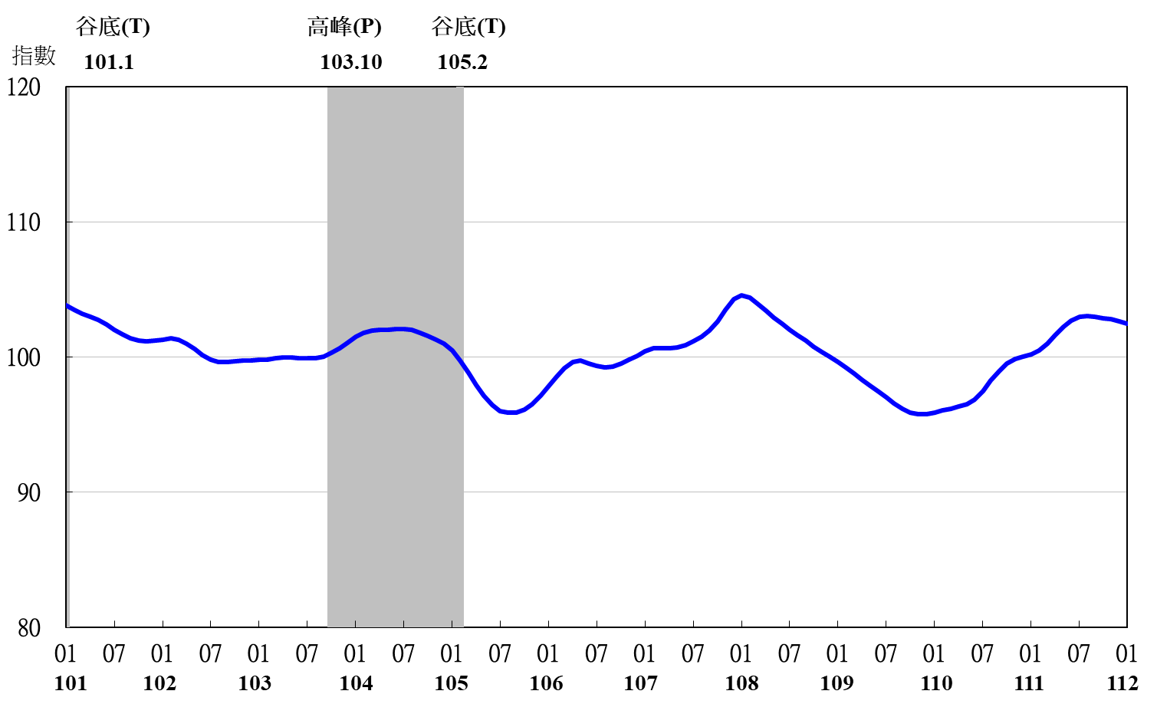
圖5 落後指標不含趨勢指數走勢圖

